Федеральное государственное автономное образовательное учреждение высшего образования «Национальный исследовательский университет ИТМО»

Факультет Программной Инженерии и Компьютерной Техники

Курсовая работа

По дискретной математике

Часть 1

Вариант 140

Выполнил:

Петров Вячеслав Маркович P3108

Проверил:

Поляков Владимир Иванович

Санкт-Петербург 2023

Оглавление

Условие 3

Таблица истинности 3

Представление булевой функции в аналитическом виде 4

Минимизация булевой функции методом Квайна-Мак-Класки 4

a) Нахождение простых импликант 4

б) Составление импликантной таблицы 5

Минимизация булевой̆ функции на картах Карно 7

Определение МДНФ 7

Определение МКНФ 7

Преобразование минимальных форм булевой функции 8

Факторизация и декомпозиция для МДНФ: 8

Факторизация и декомпозиция для МКНФ: 8

Синтез комбинационных схем в булевом базисе 8

Булев базис 8

Сокращенный булев базис (И, НЕ) 9

Универсальный базис (И-НЕ, 2 входа) 10

# Условие

Условия при которых f = 1: 1≤|x3x2x1-x5x4|≤3

Условия при которых f = d: | x3x2x1-x5x4|=0

# Таблица истинности

|  |  |  |  |  |  |  |  |
| --- | --- | --- | --- | --- | --- | --- | --- |
| N | X1X2X3X4X5 | X3X2X1 | (X3X2X1)10 | X5X4 | (X5X4)10 | |-| | f |
| 0 | 00000 | 000 | 0 | 00 | 0 | 0 | d |
| 1 | 00001 | 000 | 0 | 10 | 2 | 2 | 1 |
| 2 | 00010 | 000 | 0 | 01 | 1 | 1 | 1 |
| 3 | 00011 | 000 | 0 | 11 | 3 | 3 | 1 |
| 4 | 00100 | 100 | 4 | 00 | 0 | 4 | 0 |
| 5 | 00101 | 100 | 4 | 10 | 2 | 2 | 1 |
| 6 | 00110 | 100 | 4 | 01 | 1 | 3 | 1 |
| 7 | 00111 | 100 | 4 | 11 | 3 | 1 | 1 |
| 8 | 01000 | 010 | 2 | 00 | 0 | 2 | 1 |
| 9 | 01001 | 010 | 2 | 10 | 2 | 0 | d |
| 10 | 01010 | 010 | 2 | 01 | 1 | 1 | 1 |
| 11 | 01011 | 010 | 2 | 11 | 3 | 1 | 1 |
| 12 | 01100 | 110 | 6 | 00 | 0 | 6 | 0 |
| 13 | 01101 | 110 | 6 | 10 | 2 | 4 | 0 |
| 14 | 01110 | 110 | 6 | 01 | 1 | 5 | 0 |
| 15 | 01111 | 110 | 6 | 11 | 3 | 3 | 1 |
| 16 | 10000 | 001 | 1 | 00 | 0 | 1 | 1 |
| 17 | 10001 | 001 | 1 | 10 | 2 | 1 | 1 |
| 18 | 10010 | 001 | 1 | 01 | 1 | 0 | d |
| 19 | 10011 | 001 | 1 | 11 | 3 | 2 | 1 |
| 20 | 10100 | 101 | 5 | 00 | 0 | 5 | 0 |
| 21 | 10101 | 101 | 5 | 10 | 2 | 3 | 1 |
| 22 | 10110 | 101 | 5 | 01 | 1 | 4 | 0 |
| 23 | 10111 | 101 | 5 | 11 | 3 | 2 | 1 |
| 24 | 11000 | 011 | 3 | 00 | 0 | 3 | 1 |
| 25 | 11001 | 011 | 3 | 10 | 2 | 1 | 1 |
| 26 | 11010 | 011 | 3 | 01 | 1 | 2 | 1 |
| 27 | 11011 | 011 | 3 | 11 | 3 | 0 | d |
| 28 | 11100 | 111 | 7 | 00 | 0 | 7 | 0 |
| 29 | 11101 | 111 | 7 | 10 | 2 | 5 | 0 |
| 30 | 11110 | 111 | 7 | 01 | 1 | 6 | 0 |
| 31 | 11111 | 111 | 7 | 11 | 3 | 4 | 0 |

# Представление булевой функции в аналитическом виде

Канонический вид КДНФ : (¬x1∧¬x2∧¬x3∧¬x4∧x5) ∨ (¬x1∧¬x2∧¬x3∧x4∧¬x5) ∨ (¬x1∧¬x2∧¬x3∧x4∧x5) ∨ (¬x1∧¬x2∧x3∧¬x4∧x5) ∨ (¬x1∧¬x2∧x3∧x4∧¬x5) ∨ (¬x1∧¬x2∧x3∧x4∧x5) ∨ (¬x1∧x2∧¬x3∧¬x4∧¬x5) ∨ (¬x1∧x2∧¬x3∧x4∧¬x5) ∨ (¬x1∧x2∧¬x3∧x4∧x5) ∨ (¬x1∧x2∧x3∧x4∧x5) ∨ (x1∧¬x2∧¬x3∧¬x4∧¬x5) ∨ (x1∧¬x2∧¬x3∧¬x4∧x5) ∨ (x1∧¬x2∧¬x3∧x4∧x5) ∨ (x1∧¬x2∧x3∧¬x4∧x5) ∨ (x1∧¬x2∧x3∧x4∧x5) ∨ (x1∧x2∧¬x3∧¬x4∧¬x5) ∨ (x1∧x2∧¬x3∧¬x4∧x5) ∨ (x1∧x2∧¬x3∧x4∧¬x5)

ККНФ: (x1∨x2∨¬x3∨x4∨x5) ∧ (x1∨¬x2∨¬x3∨x4∨x5) ∧ (x1∨¬x2∨¬x3∨x4∨¬x5) ∧ (x1∨¬x2∨¬x3∨¬x4∨x5) ∧ (¬x1∨x2∨¬x3∨x4∨x5) ∧ (¬x1∨x2∨¬x3∨¬x4∨x5) ∧ (¬x1∨¬x2∨¬x3∨x4∨x5) ∧ (¬x1∨¬x2∨¬x3∨x4∨¬x5) ∧ (¬x1∨¬x2∨¬x3∨¬x4∨x5) ∧ (¬x1∨¬x2∨¬x3∨¬x4∨¬x5)

# Минимизация булевой функции методом Квайна-Мак-Класки

## a) Нахождение простых импликант

|  |  |  |  |  |  |  |  |  |  |  |  |  |  |
| --- | --- | --- | --- | --- | --- | --- | --- | --- | --- | --- | --- | --- | --- |
| **№** | **K0** |  | **№** | **K1** |  |  | **K2** |  | **K3** |  | **K4** | **№** | **Z(f)** |
| 1 | 00000 | ✓ | 1 | 0000X | 1-2 | ✓ | 000XX | ✓ | 0X0XX | ✓ | XX0XX | 1 | XX0XX |
| 2 | 00001 | ✓ | 2 | 000X0 | 1-3 | ✓ | 0X00X | ✓ | X00XX | ✓ |  | 2 | X0XX1 |
| 3 | 00010 | ✓ | 3 | X0000 | 1-13 | ✓ | X000X | ✓ | XX00X | ✓ |  | 3 | 00X1X |
| 4 | 00011 | ✓ | 4 | 0X000 | 1-8 | ✓ | X00X0 | ✓ | XX0X0 | ✓ |  | 4 | 0XX11 |
| 5 | 00101 | ✓ | 5 | 00X01 | 2-5 | ✓ | 0X0X0 | ✓ | 1X0XX | ✓ |  |  |  |
| 6 | 00110 | ✓ | 6 | 000X1 | 2-4 | ✓ | XX000 | ✓ | X0XX1 |  |  |  |  |
| 7 | 00111 | ✓ | 7 | 0X001 | 2-9 | ✓ | 00X1X |  | X10XX | ✓ |  |  |  |
| 8 | 01000 | ✓ | 8 | X0001 | 2-14 | ✓ | 00XX1 | ✓ | XX01X | ✓ |  |  |  |
| 9 | 01001 | ✓ | 9 | 0001X | 3-4 | ✓ | 010XX | ✓ | XX0X1 | ✓ |  |  |  |
| 10 | 01010 | ✓ | 10 | 00X10 | 3-6 | ✓ | 0X01X | ✓ |  |  |  |  |  |
| 11 | 01011 | ✓ | 11 | 0X010 | 3-10 | ✓ | 100XX | ✓ |  |  |  |  |  |
| 12 | 01111 | ✓ | 12 | X0010 | 3-15 | ✓ | 1X00X | ✓ |  |  |  |  |  |
| 13 | 10000 | ✓ | 13 | 00X11 | 4-7 | ✓ | 1X0X0 | ✓ |  |  |  |  |  |
| 14 | 10001 | ✓ | 14 | 0X011 | 4-11 | ✓ | X001X | ✓ |  |  |  |  |  |
| 15 | 10010 | ✓ | 15 | X0011 | 4-16 | ✓ | X00X1 | ✓ |  |  |  |  |  |
| 16 | 10011 | ✓ | 16 | 001X1 | 5-7 | ✓ | X0X01 | ✓ |  |  |  |  |  |
| 17 | 10101 | ✓ | 17 | X0101 | 5-17 | ✓ | X100X | ✓ |  |  |  |  |  |
| 18 | 10111 | ✓ | 18 | 0011X | 6-7 | ✓ | X10X0 | ✓ |  |  |  |  |  |
| 19 | 11000 | ✓ | 19 | 0X111 | 7-12 | ✓ | XX001 | ✓ |  |  |  |  |  |
| 20 | 11001 | ✓ | 20 | X0111 | 7-18 | ✓ | XX010 | ✓ |  |  |  |  |  |
| 21 | 11010 | ✓ | 21 | 0100X | 8-9 | ✓ | 0XX11 |  |  |  |  |  |  |
| 22 | 11011 | ✓ | 22 | 010X1 | 9-11 | ✓ | 10XX1 | ✓ |  |  |  |  |  |
|  |  |  | 23 | X1001 | 9-20 | ✓ | 110XX | ✓ |  |  |  |  |  |
|  |  |  | 24 | 0101X | 10-11 | ✓ | 1X01X | ✓ |  |  |  |  |  |
|  |  |  | 25 | X1010 | 10-21 | ✓ | 1X0X1 | ✓ |  |  |  |  |  |
|  |  |  | 26 | 01X11 | 11-12 | ✓ | X01X1 | ✓ |  |  |  |  |  |
|  |  |  | 27 | X1011 | 11-22 | ✓ | X0X11 | ✓ |  |  |  |  |  |
|  |  |  | 28 | 1000X | 13-14 | ✓ | X101X | ✓ |  |  |  |  |  |
|  |  |  | 29 | 100X0 | 13-15 | ✓ | X10X1 | ✓ |  |  |  |  |  |
|  |  |  | 30 | 1X000 | 13-19 | ✓ | XX011 | ✓ |  |  |  |  |  |
|  |  |  | 31 | 100X1 | 14-16 | ✓ |  |  |  |  |  |  |  |
|  |  |  | 32 | 1X001 | 14-20 | ✓ |  |  |  |  |  |  |  |
|  |  |  | 33 | 1001X | 15-16 | ✓ |  |  |  |  |  |  |  |
|  |  |  | 34 | 1X010 | 15-21 | ✓ |  |  |  |  |  |  |  |
|  |  |  | 35 | 10X11 | 16-18 | ✓ |  |  |  |  |  |  |  |
|  |  |  | 36 | 1X011 | 16-22 | ✓ |  |  |  |  |  |  |  |
|  |  |  | 37 | 101X1 | 17-18 | ✓ |  |  |  |  |  |  |  |
|  |  |  | 38 | 1100X | 19-20 | ✓ |  |  |  |  |  |  |  |
|  |  |  | 39 | 110X0 | 19-21 | ✓ |  |  |  |  |  |  |  |
|  |  |  | 40 | 110X1 | 20-22 | ✓ |  |  |  |  |  |  |  |
|  |  |  | 41 | 1101X | 21-22 | ✓ |  |  |  |  |  |  |  |
|  |  |  | 42 | 10X01 | 14-17 | ✓ |  |  |  |  |  |  |  |
|  |  |  | 43 | X1000 | 8-19 | ✓ |  |  |  |  |  |  |  |
|  |  |  | 44 | 010X0 | 8-10 | ✓ |  |  |  |  |  |  |  |

## б) Составление импликантной таблицы

|  |  |  |  |  |  |  |  |  |  |  |  |  |  |  |  |  |  |  |
| --- | --- | --- | --- | --- | --- | --- | --- | --- | --- | --- | --- | --- | --- | --- | --- | --- | --- | --- |
| Простые импликанты (максимальные кубы) | 0-кубы | | | | | | | | | | | | | | | | | |
| 0  0  0  0  1 | 0  0  0  1  0 | 0  0  0  1  1 | 0  0  1  0  1 | 0  0  1  1  0 | 0  0  1  1  1 | 0  1  0  0  0 | 0  1  0  1  0 | 0  1  0  1  1 | 0  1  1  1  1 | 1  0  0  0  0 | 1  0  0  0  1 | 1  0  0  1  1 | 1  0  1  0  1 | 1  0  1  1  1 | 1  1  0  0  0 | 1  1  0  0  1 | 1  1  0  1  0 |
| 1 | 2 | 3 | 4 | 5 | 6 | 7 | 8 | 9 | 10 | 11 | 12 | 13 | 14 | 15 | 16 | 17 | 18 |
| 1. XX0XX | * | * | * |  |  |  | * | * | * |  | * | * | * |  |  | * | * | * |
| 2. X0XX1 | * |  | * | * |  | * |  |  |  |  |  | * | * | * | * |  |  |  |
| 3. 00X1X |  | * | * |  | * | * |  |  |  |  |  |  |  |  |  |  |  |  |
| 4. 0XX11 |  |  | * |  |  | * |  |  | * | * |  |  |  |  |  |  |  |  |

Вычеркнем из таблицы строки, соответствующие существенным импликантам, а также столбцы, соответствующие вершинам, покрываемым существенными импликантами.

Вся таблица вычеркнулась, поэтому ядро покрытия и есть минимальное покрытие.

T = Cmin=

Sa = 9

Sb = 13

МДНФ: ¬x3 ∨ ¬x2x5 ∨ ¬x1¬x2x4 ∨ ¬x1x4x5

# Минимизация булевой̆ функции на картах Карно

## Определение МДНФ

x4x5

|  |  |  |  |  |
| --- | --- | --- | --- | --- |
|  | 00 | 01 | 11 | 10 |
| 00 | d | 1 | 1 | 1 |
| 01 |  | 1 | 1 | 1 |
| 11 |  |  | 1 |  |
| 10 | 1 | d | 1 | 1 |

|  |  |  |  |  |
| --- | --- | --- | --- | --- |
|  | 00 | 01 | 11 | 10 |
| 00 | 1 | 1 | 1 | d |
| 01 |  | 1 | 1 |  |
| 11 |  |  |  |  |
| 10 | 1 | 1 | d | 1 |

x2x3

x1 = 0 x1 = 1

Cmin=

Sa = 9, Sb = 13

МДНФ: ¬x3 ∨ ¬x2x5 ∨ ¬x1¬x2x4 ∨ ¬x1x4x5

## Определение МКНФ

x4x5

|  |  |  |  |  |
| --- | --- | --- | --- | --- |
|  | 00 | 01 | 11 | 10 |
| 00 | d |  |  |  |
| 01 | 0 |  |  |  |
| 11 | 0 | 0 |  | 0 |
| 10 |  |  |  |  |

|  |  |  |  |  |
| --- | --- | --- | --- | --- |
|  | 00 | 01 | 11 | 10 |
| 00 |  |  |  | d |
| 01 | 0 |  |  | 0 |
| 11 | 0 | 0 | 0 | 0 |
| 10 |  |  | d |  |

x2x3

x1 = 0 x1 = 1

Cmin=

Sa = 15, Sb = 20

МКНФ: (¬x3∨x4∨x5) ∧ (¬x1∨¬x3∨x5) ∧ (¬x1∨¬x2∨¬x3) ∧ (¬x2∨¬x3∨x5) ∧ (¬x2∨¬x3∨x4)

# Преобразование минимальных форм булевой функции

## Факторизация и декомпозиция для МДНФ:

f = ¬x3 ∨ ¬x2x5 ∨ ¬x1¬x2x4 ∨ ¬x1x4x5 (SQ = 13)

Декомпозиция невозможна

f = ¬x3 ∨ ¬x2x5 ∨ ¬x1x4(¬x2 ∨ x5) (SQ = 10)

## Факторизация и декомпозиция для МКНФ:

f = (¬x3∨x4∨x5) ∧ (¬x1∨¬x3∨x5) ∧ (¬x1∨¬x2∨¬x3) ∧ (¬x2∨¬x3∨x5) ∧ (¬x2∨¬x3∨x4)

(SQ = 20)

Декомпозиция невозможна

f = (¬x3∨¬x2x5∨¬x1x4) ∧ (¬x2∨¬x3∨x5) (SQ = 12)

# Синтез комбинационных схем в булевом базисе

Будем анализировать схемы на следующих наборах аргументов:

f([x1 = 0, x2 = 0, x3 = 1, x4 = 0, x5 = 0]) = 0

f([x1 = 0, x2 = 1, x3 = 1, x4 = 0, x5 = 0]) = 0

f([x1 = 0, x2 = 0, x3 = 0, x4 = 0, x5 = 1]) = 1

f([x1 = 0, x2 = 0, x3 = 0, x4 = 1, x5 = 0]) = 1

## Булев базис

Схема по упрощенной МДНФ:

f = ¬x3 ∨ ¬x2x5 ∨ ¬x1x4(¬x2 ∨ x5) (SQ = 10)

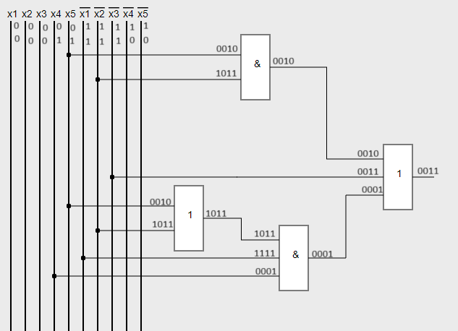

Схема по упрощенной МКНФ:

f = (¬x3∨¬x2x5∨¬x1x4) ∧ (¬x2∨¬x3∨x5) (SQ = 12)

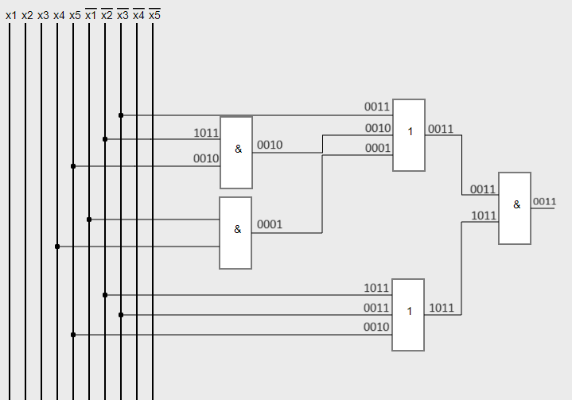

## Сокращенный булев базис (И, НЕ)

Схема по упрощенной МДНФ в базисе И, НЕ:

f = (SQ = 14)

Схема по упрощенной МКНФ в базисе И, НЕ:

f = (SQ = 16)

## Универсальный базис (И-НЕ, 2 входа)

МДНФ:

f = (SQ = 16)

МКНФ:

f = (SQ = 12)

